2007-2008学年《数学分析B》第二学期期末考试
参考答案及评分标准(A卷)
2008年6月18日
一、填空（每小题4分，共28分）
1. 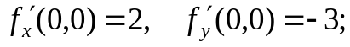
2. 极小值点为(2,1),极大值点为(0,0);
3. -10;
4. 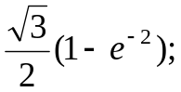
5. 绝对收敛；
6. ，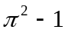，， （各1分）
7. 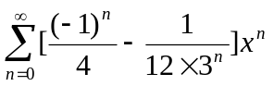，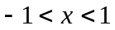
（3分，其中展开式没有合并扣1分，1分）

二、将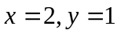代入已知方程得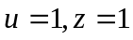 ………… 2分
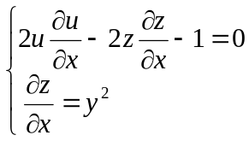 ………… 4分
将,代入得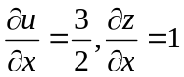 ………… 6分
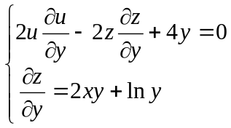 ………… 8分
将,代入得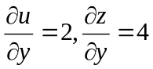 ………… 10分

三、 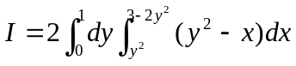 ………… 3分
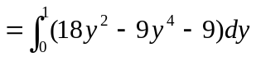 ………… 6分
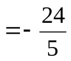 ………… 8分

四、设所求点为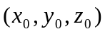，曲面在此点的法向量为
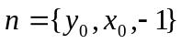 ………… 3分
由题设 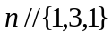，故 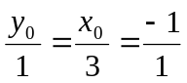 ………… 5分
得 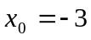，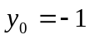，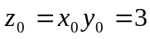
所求点为 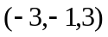 ………… 8分
法线方程为 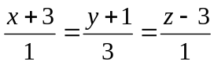 ………… 10分

五、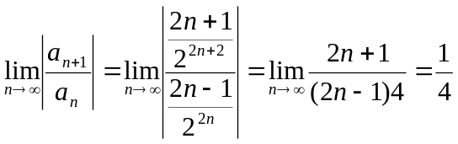， …………1分
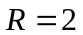， 收敛区间为 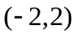 …………2分
令 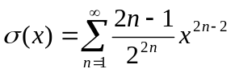
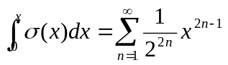 …………5分
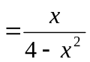 …………7分
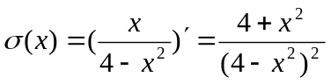 …………9分
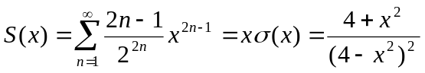 …………10分
六、 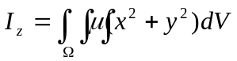 ………… 2分
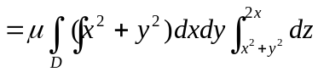 ………… 5分
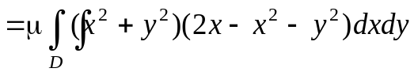
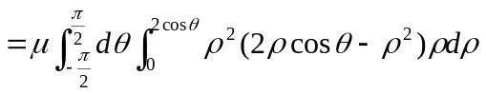 ………… 7分
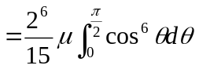 ………… 9分
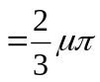 ………… 10分

七、补充平面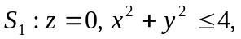取下侧，则由Gauss公式
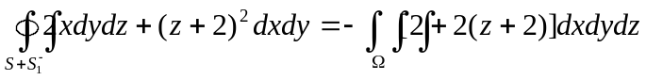 ………… 2分
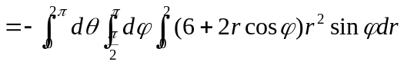 ………… 4分
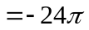 ………… 6分
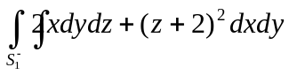
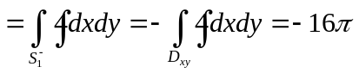 ………… 8分
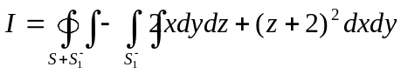
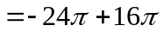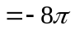 ………… 10分

八、记由题意，有
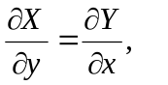 ………… 1分
即 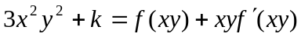 ………… 2分
令 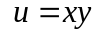，有 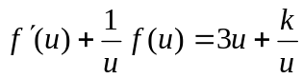 ………… 3分
解得： 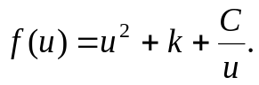 ………… 4分
由题设可得 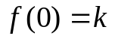，解得 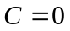，故
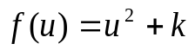 ………… 5分
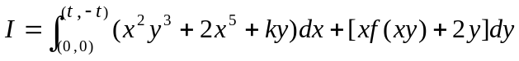
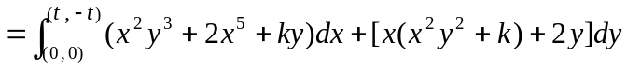
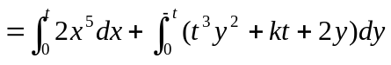 ………… 6分
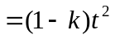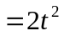 ………… 7分
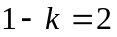，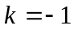 ………… 8分

九、（1）由已知条件，有 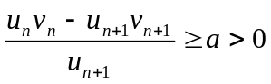，即
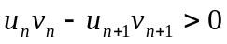，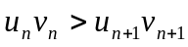
又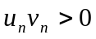，所以 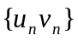 单调减少且有界 ………… 2分
（2） 由（1）得 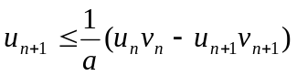 ………… 3分
又 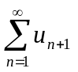 的部分和满足
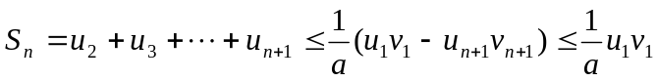
故 收敛，因此 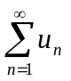 收敛。 ………… 6分

